**Manual**

**Controle de**

**Processos**

# -> Iniciar Sistema

* Para acessar o sistema, clique sobre o ícone Controle de Processos

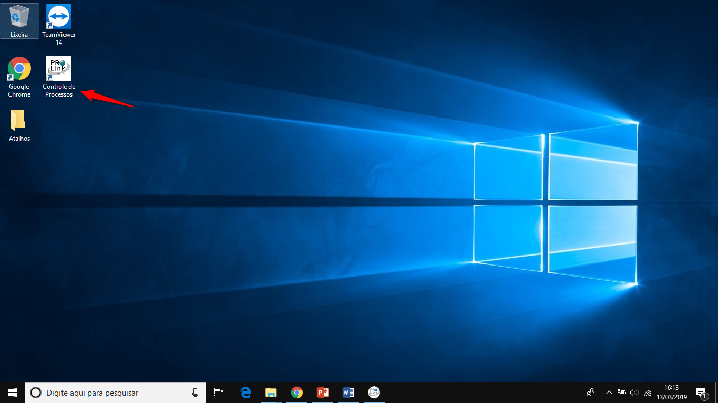

* Realize o login usando Usuário e Senha cadastrados pelo administrador do sistema.

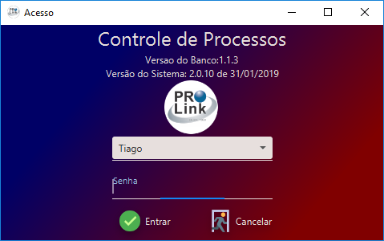

Processos de Implantação – Configuração

# -> Controle de Departamentos

* Cadastre ou Altere um departamento através da opção Cadastros -> Departamento

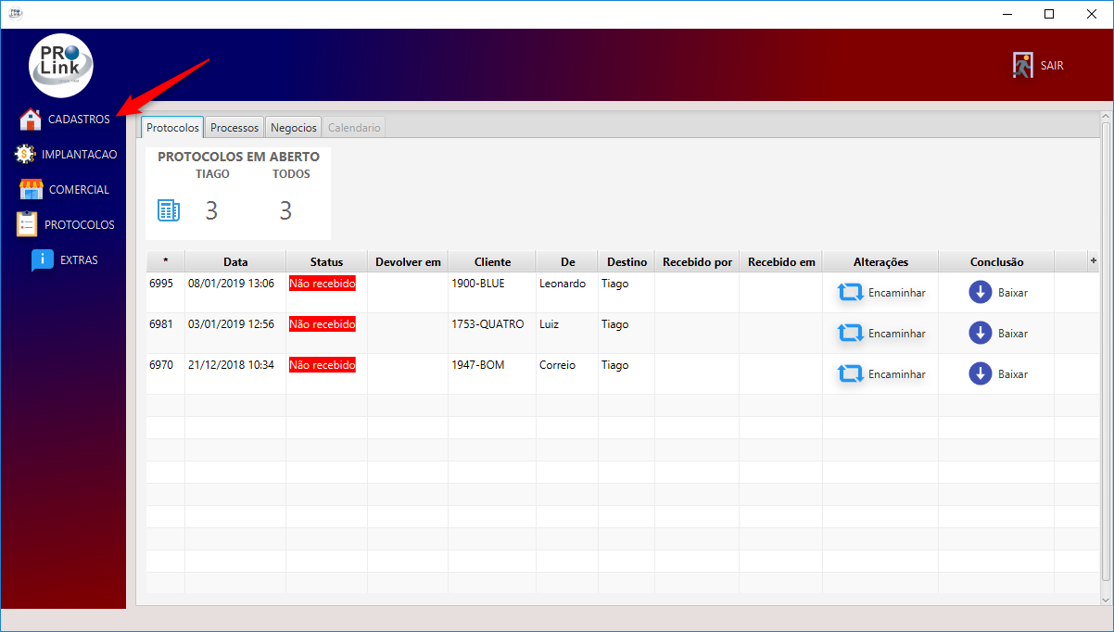

* Crie um novo departamento através da opção Novo Registro (1) ou altere um registro existente (2)

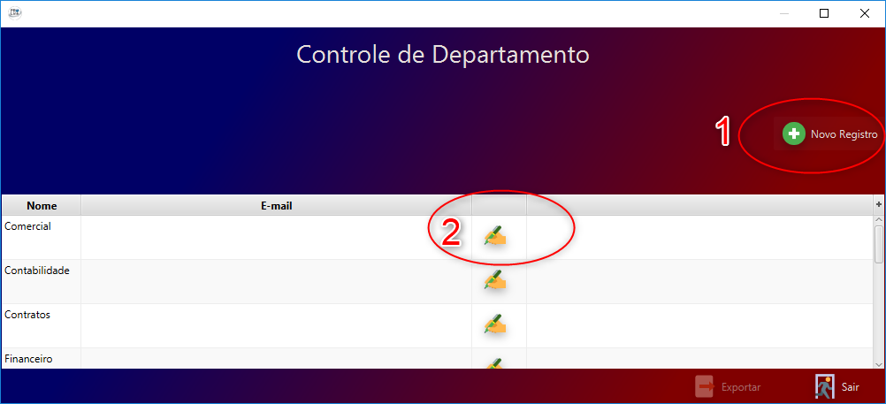

* Informe os campos Nome (1), E-mail (2) e clique em Salvar (3)

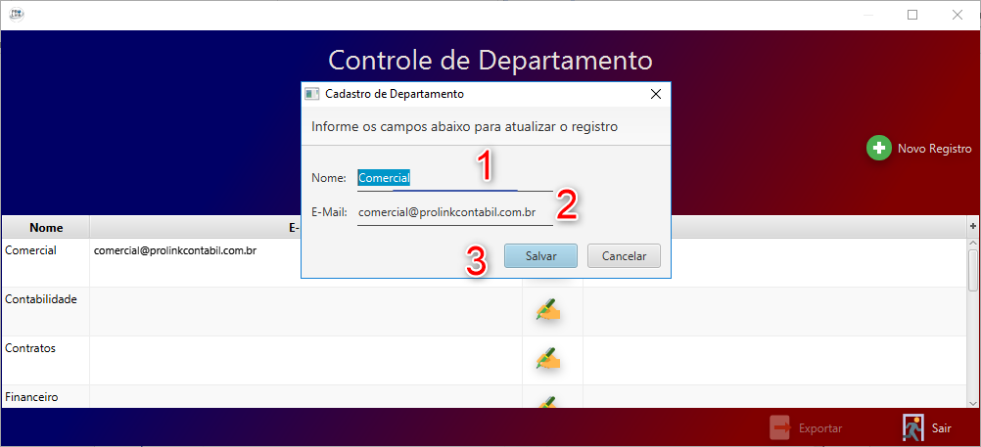

# -> Configurações da Implantação - Pacotes

1. Clique em Implantação-> Pacotes

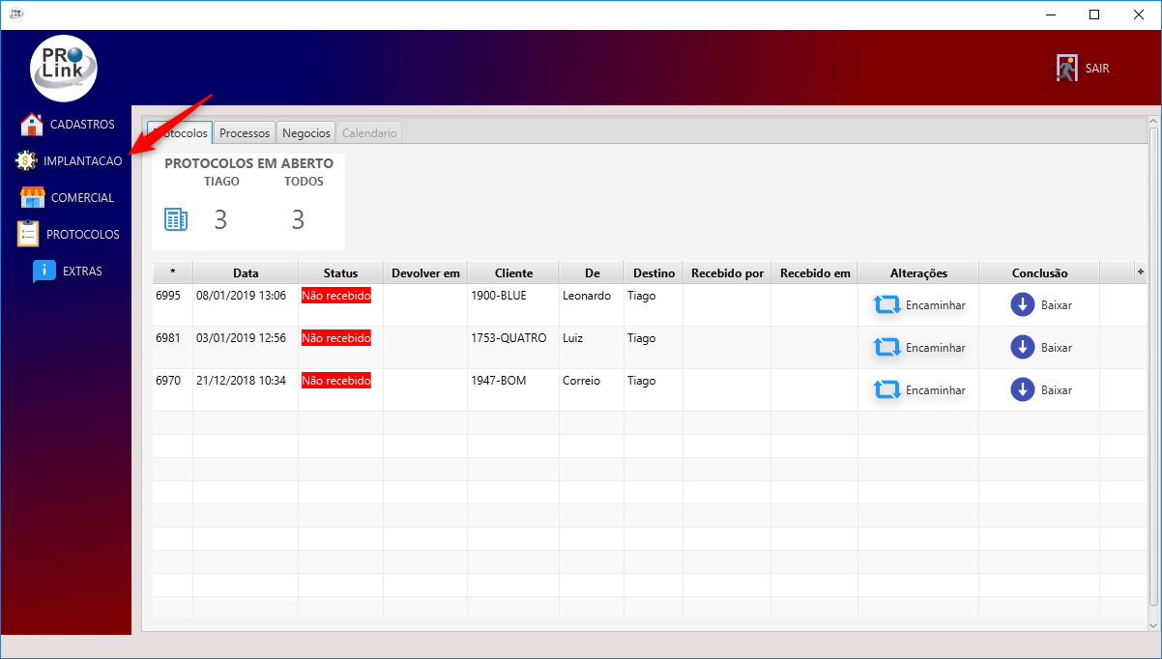

1. Clique em Novo Pacote (1) para cadastrar um novo registro, Renomear(2) para alterar o nome do Pacote ou Editar(3) para Editar as Etapas do Pacote.

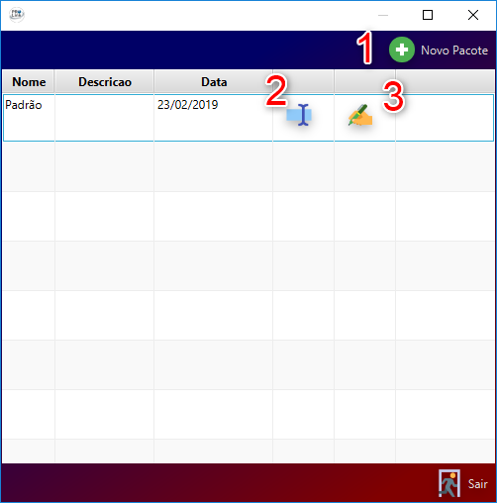

1. Caso tenha clicado em Novo Pacote ou Renomear o dialogo abaixo surgirá na tela. Altere informando o Nome (1), Senha (2) e a seguir clique em Salvar (3)

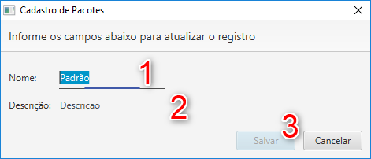

1. Se caso clicou em Editar, a seguinte tela surgirá, aqui é possível cadastrar uma Nova Etapa (1), Editar(2) ou Excluir(3).

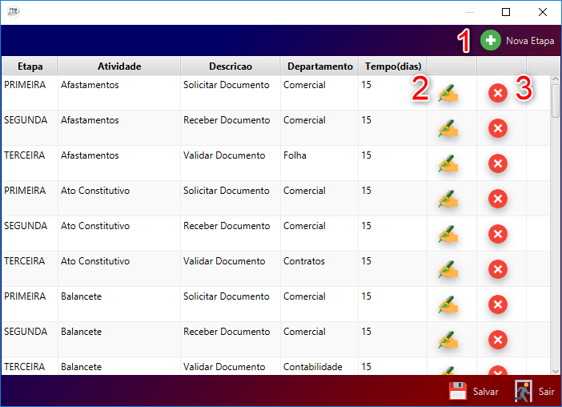

1. Cadastro de Etapas: selecione um Documento (1) ou cadastre um novo caso não exista (2), seguir informe uma breve descrição para identificação da atividade (3), etapa (4), departamento responsável (5) e tempo (6), a seguir clique em aplicar para concluir a etapa.

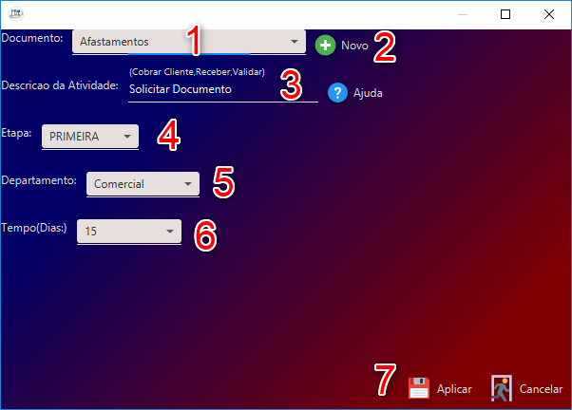

1. Após realizar a edição, é necessário Salvar (1) as modificações.

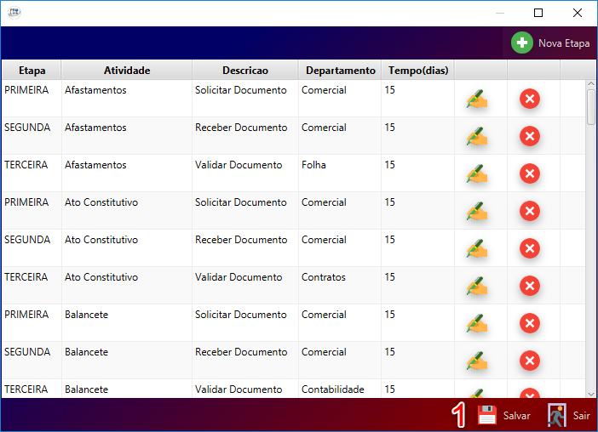

# -> Configurações da Implantação - Processos

1. Clique em Implantação-> Processos



1. Data de Criação do Processo
2. Nome e Apelido do Cliente
3. Status do Processo (Em Aberto, Pendente)
4. Quantidades de Etapas em Concluídas/Em Aberto
5. Editar Registro
6. Excluir Registro
7. Filtro: Mostrar Processos finalizados
8. Cadastrar um Novo Processo

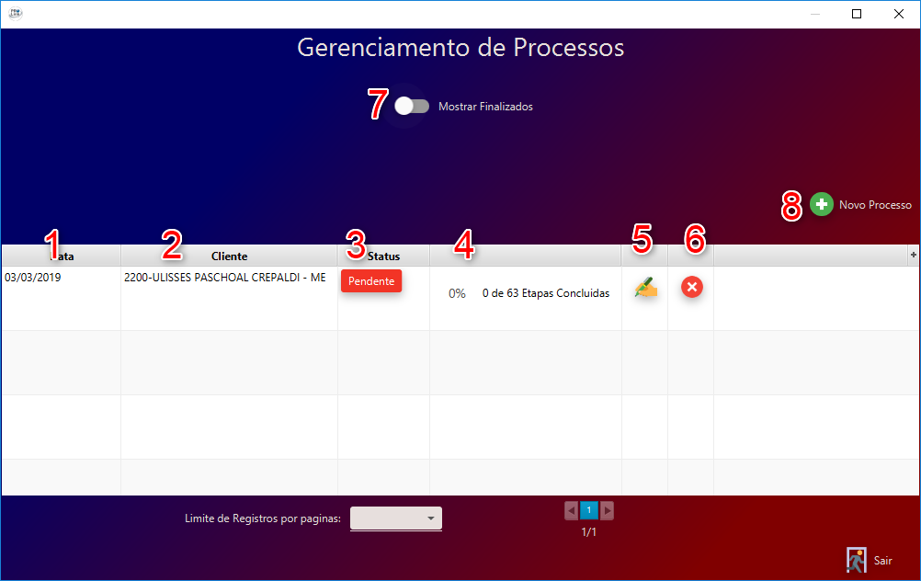

1. Informe um apelido para selecionar um cliente
2. Caso o processo já esteja encerrado, finalize informando a data
3. Copie uma configuração de um pacote existente
4. Adicione manualmente uma etapa

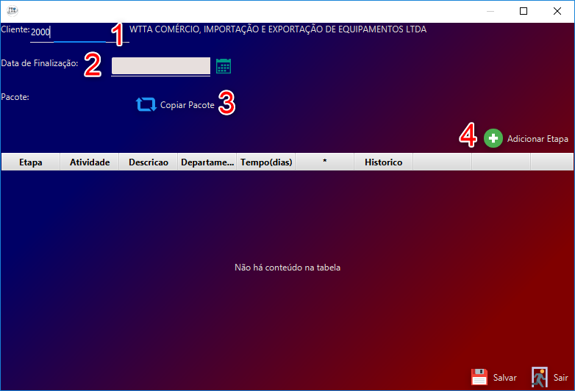

Cópia de Pacote/Alteração de Pacote

1. Informe um Pacote (1) e clique em OK (2) para selecionar a configuração

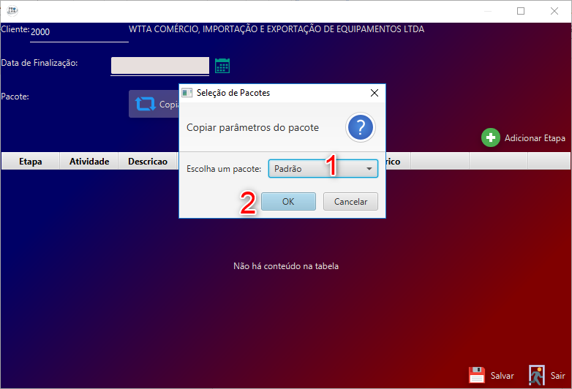

1. Status da Etapa (Concluida,Em Aberto, Aguardando Etapa Anterior)
2. Histórico de alterações realizadas sobre a etapa.
3. Editar Etapa
4. Excluir
5. Criar Nova Etapa
6. Alterar Pacote (essa opção excluir todo o histórico de implantação do cliente)

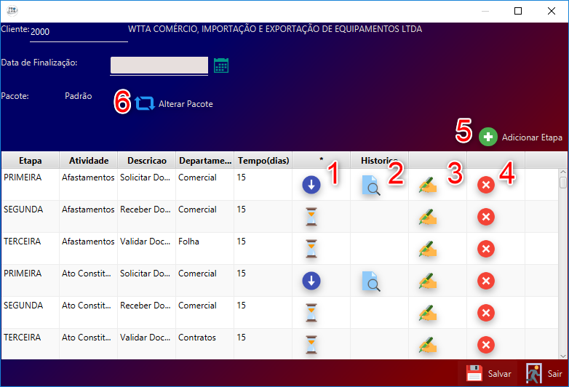

1. Cadastro de Etapas: selecione um Documento (1) ou cadastre um novo caso não exista (2), seguir informe uma breve descrição para identificação da atividade (3), etapa(4), departamento responsável (5) e tempo (6), a seguir clique em aplicar para concluir a etapa.



1. Após, é necessário clicar em Salvar(1) para atualizar os dados inseridos/editados

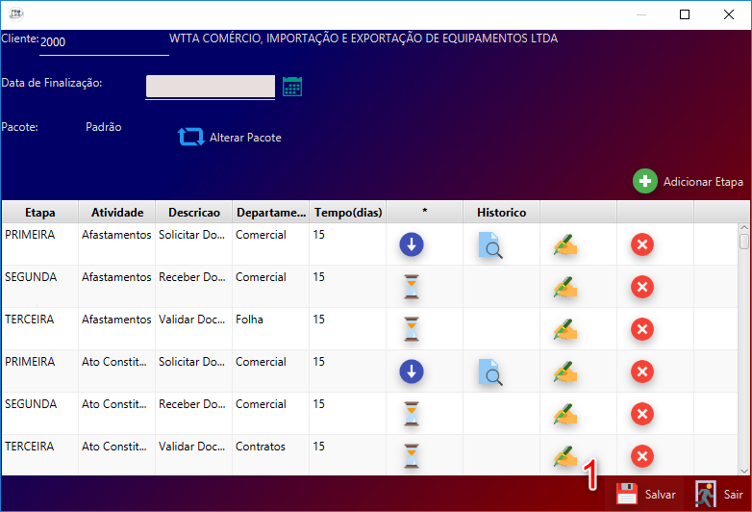

# -> Implantação – Alimentação e Validação

1. Filtragem por processo
2. Código + Nome do Cliente
3. Data em que foi liberado a Etapa
4. Prazo para Baixa do Etapa pelo departamento (Identificado pelo departamento do usuário logado)
5. Numeração da Etapa
6. Nome da Atividade
7. Descrição da Atividade
8. Editar/Consultar status da etapa
9. Efetuar baixa de etapas pendentes

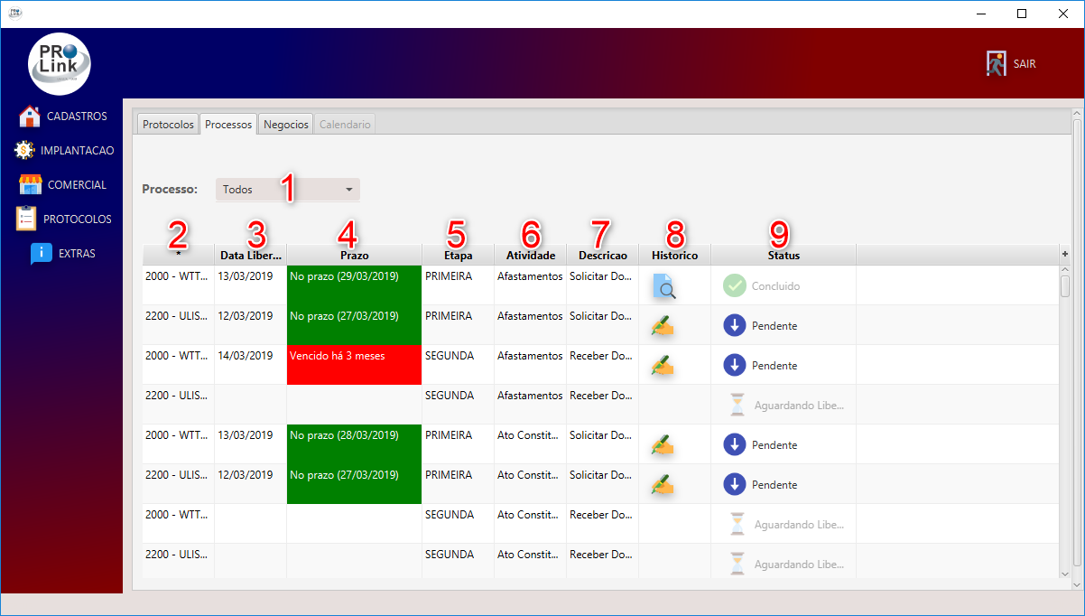

Alteração / Inclusão de Status para a Etapa

1. Data que foi criado o status
2. Descrição
3. Responsável
4. Cadastrar novo Status
5. Editar Status da Etapa

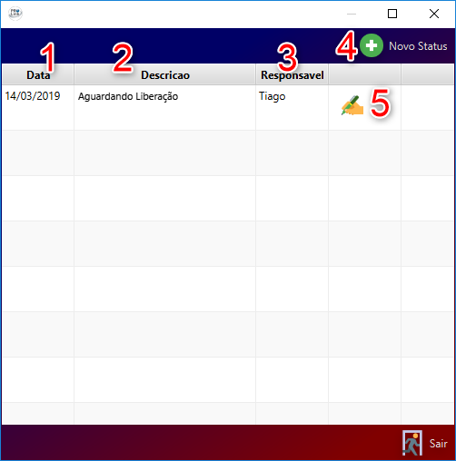

Alterar/Incluir Status da Etapa

1. Informe uma descrição para o Status
2. Clique em Ok para continuar

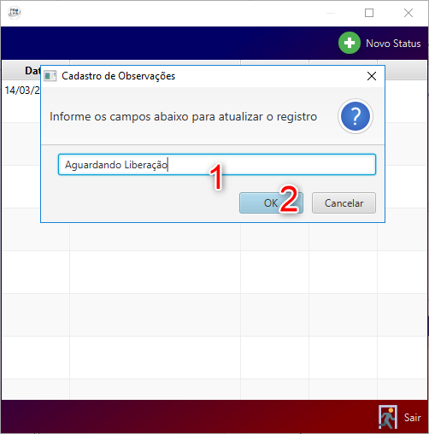

Finalizando Etapa

* É necessário pressionar o botão Pendente (1) para finalizar a Etapa do processo.

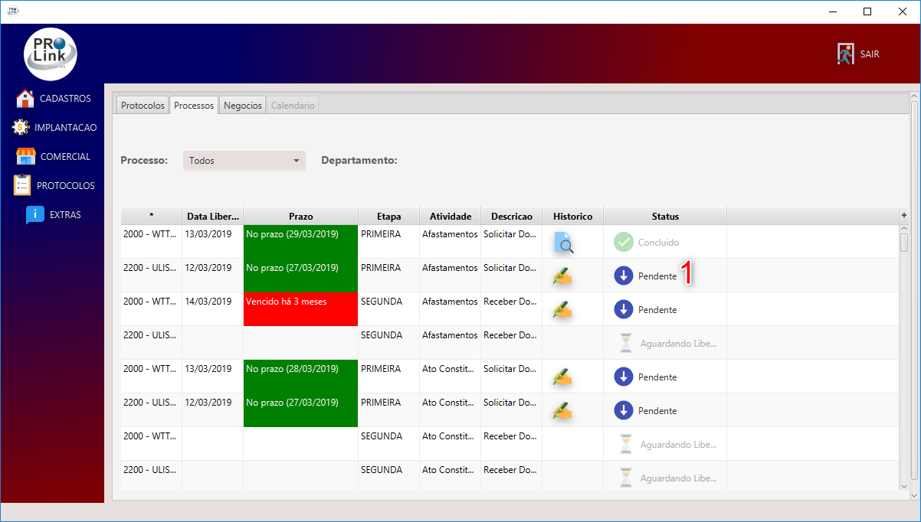

1. Informe uma descrição antes de finalizar a Etapa
2. Clique em Ok para concluir atualização

